Buscamos el medio de instalación de Windows10 en la página oficial de Windows

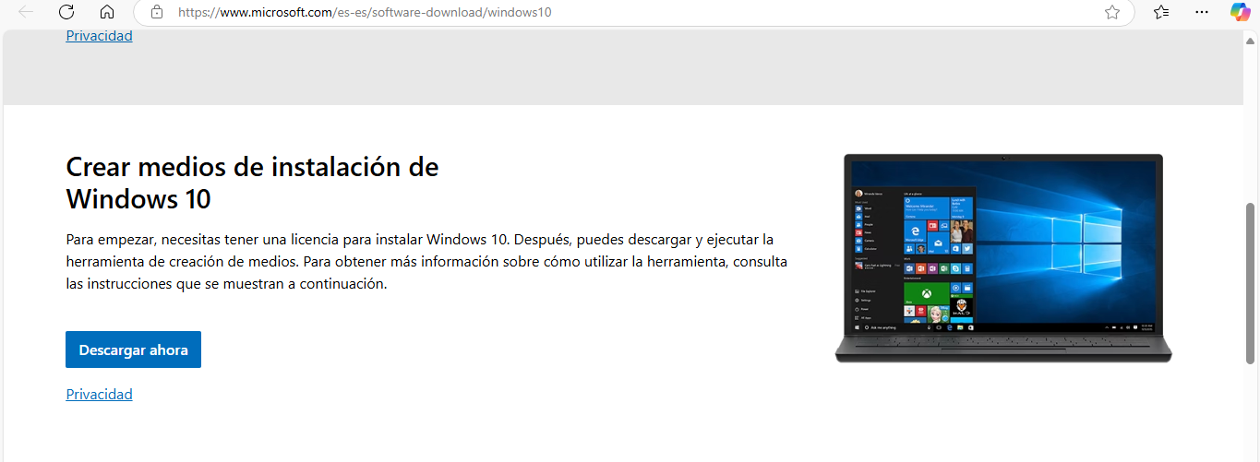

Lo descargamos
Abrimos el ejecutable y aceptamos los términos de licencia y avisos aplicables

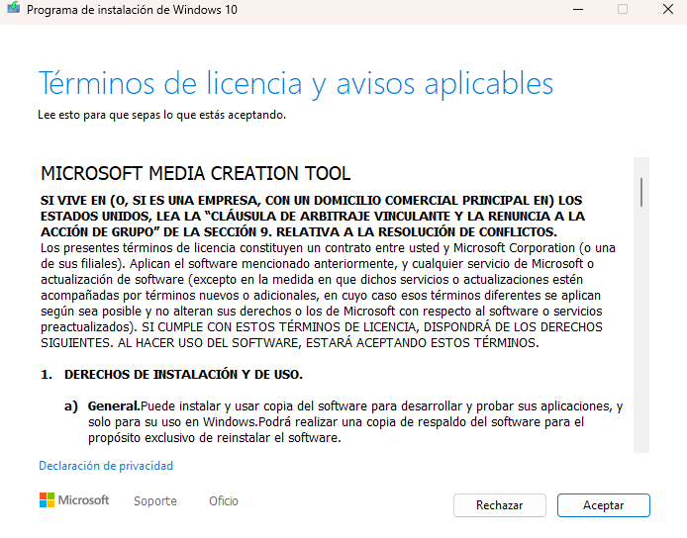
Pulsamos la opción para crear un medio de instalación ISO

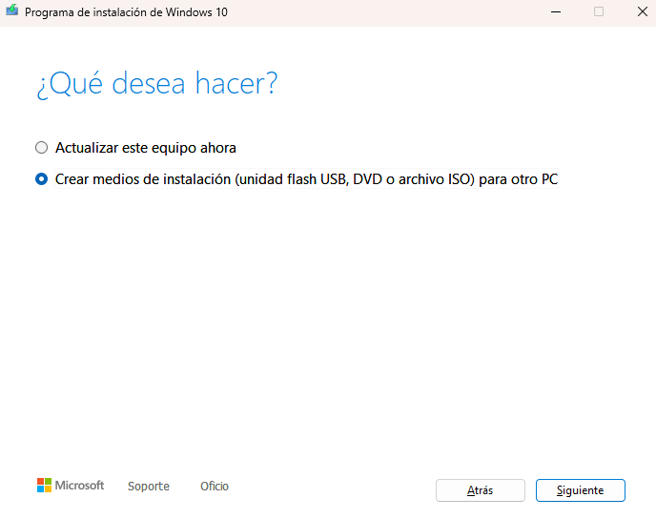

Seleccionamos las opciones del dispositivo por defecto.

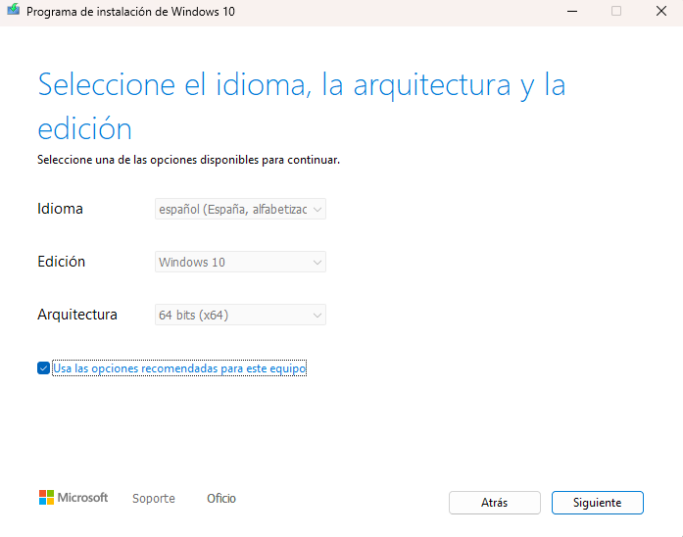

Elegimos la opción de archivo ISO

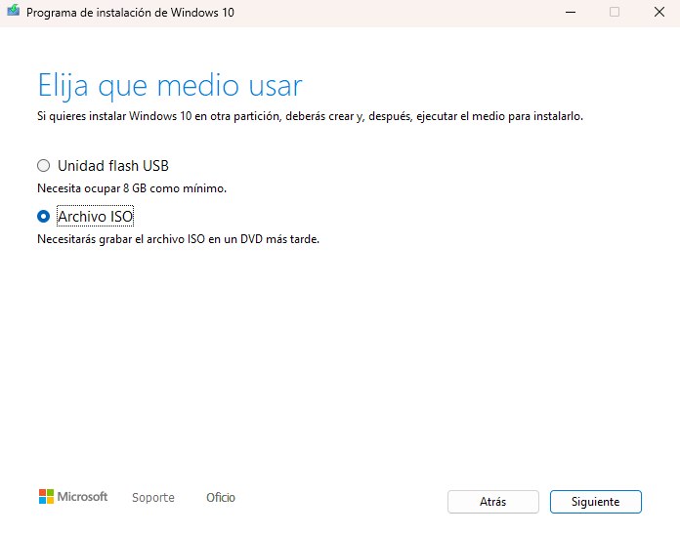

Seleccionamos la ruta donde queremos guardar el archivo

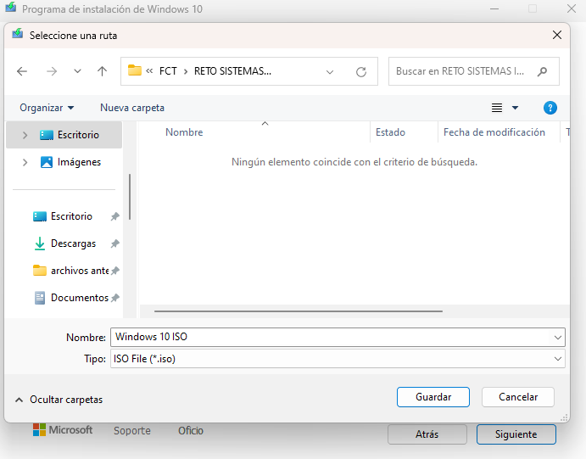

Esperamos que acabe la instalación

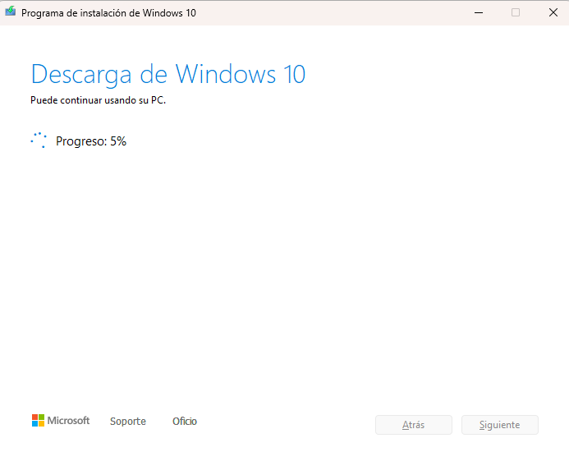

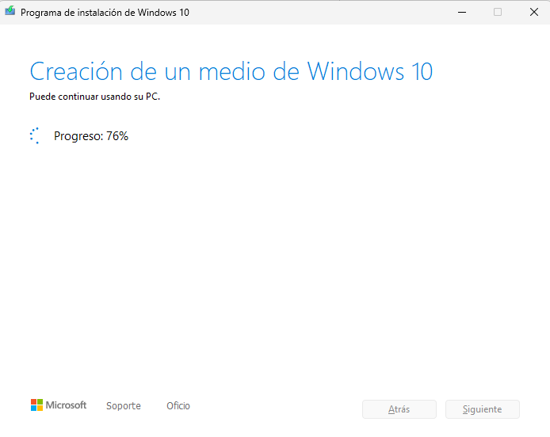
Finalizamos el proceso

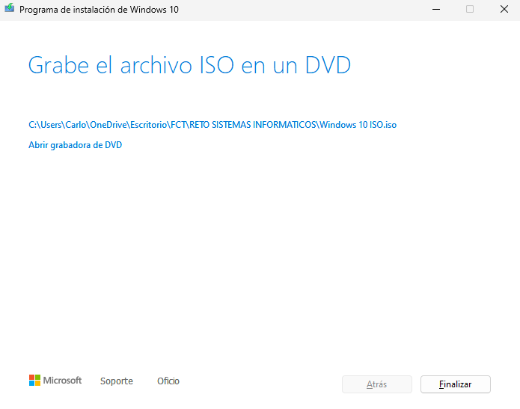
Abrimos Virtual Box y seleccionamos la opción para crear una nueva máquina virtual

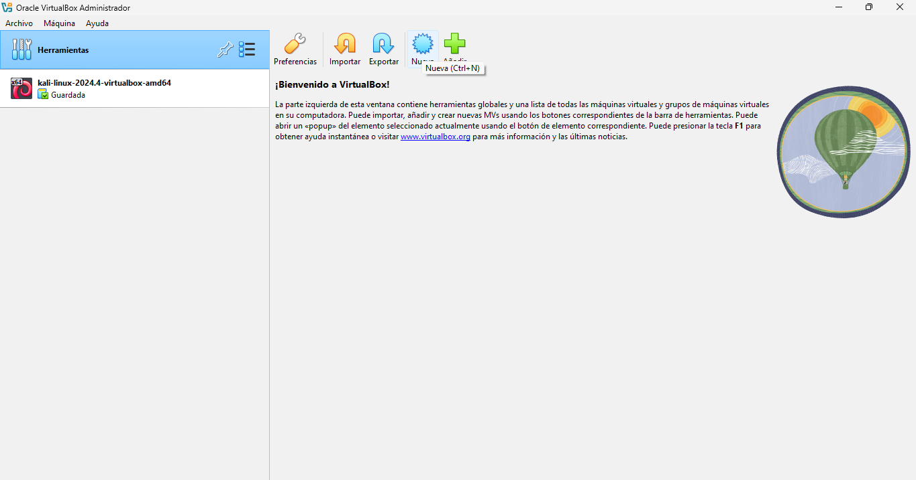

Ponemos el nombre de la máquina virtual y seleccionamos el archivo ISO que hemos descargado anteriormente

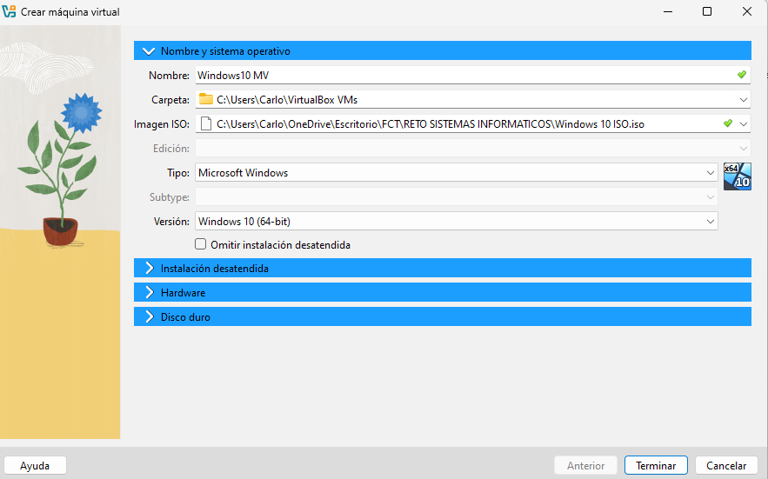
Ajustamos la memoria RAM a 4GB y el número de núcleos a 2.

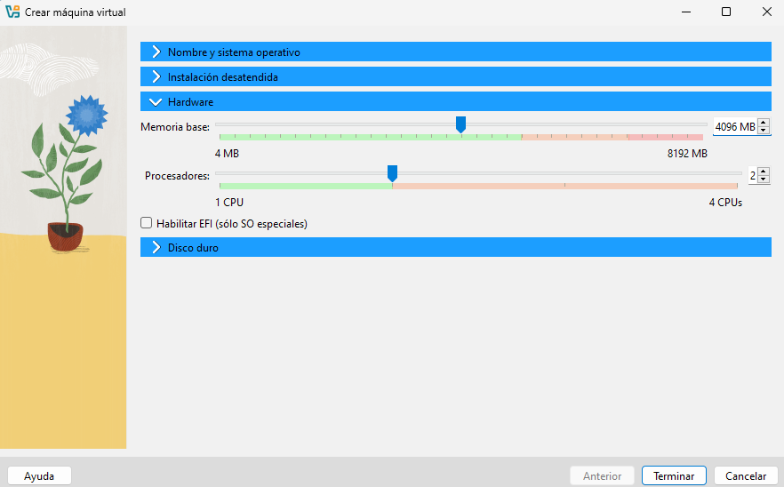
Verificamos que el disco virtual tenga al menos 50 GB.

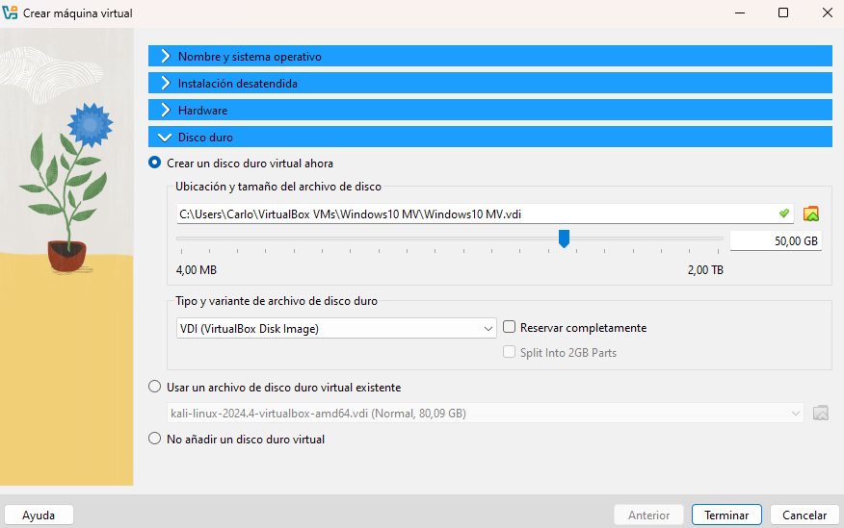

Iniciamos la máquina virtual.

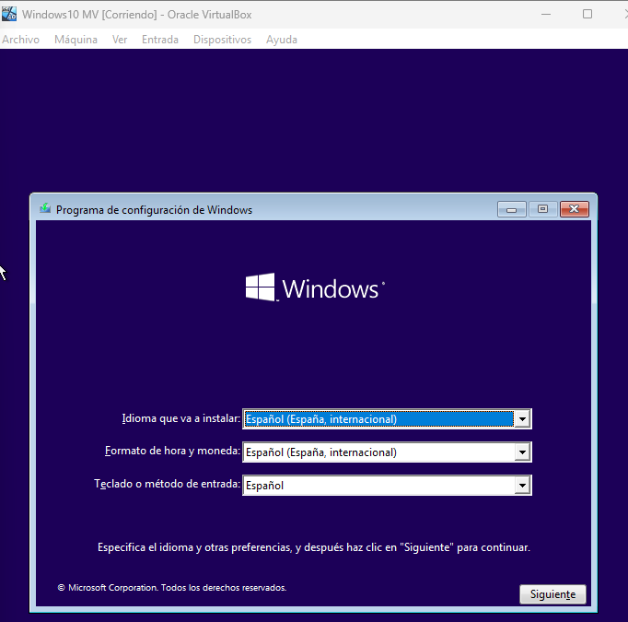

Como no tengo clave de producto, pulso “No tengo clave de producto”.

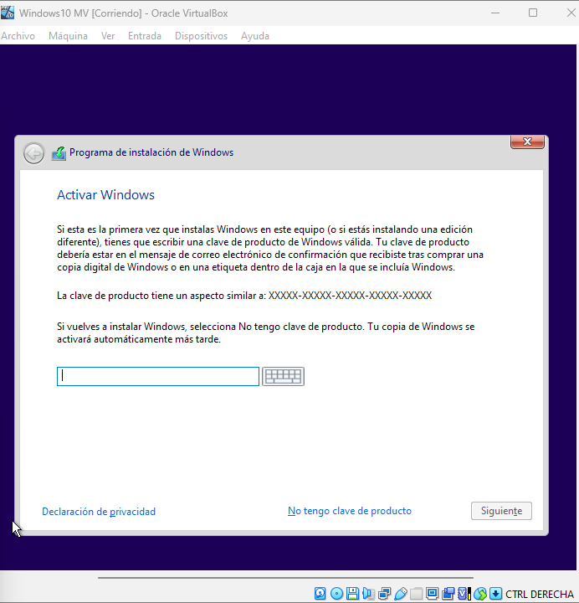

Seleccionamos la versión de Windows que queremos instalar.

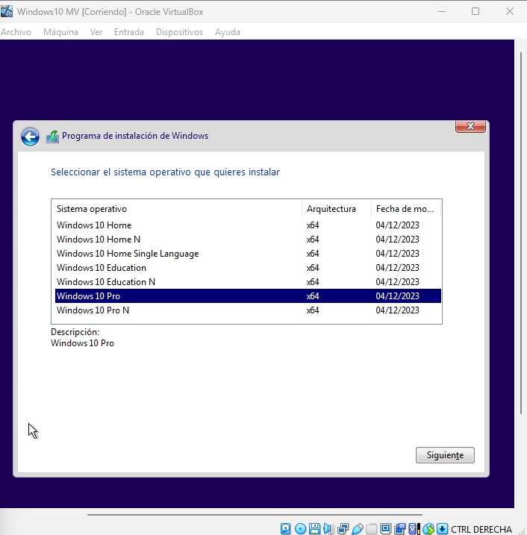

Aceptamos los términos de licencia.

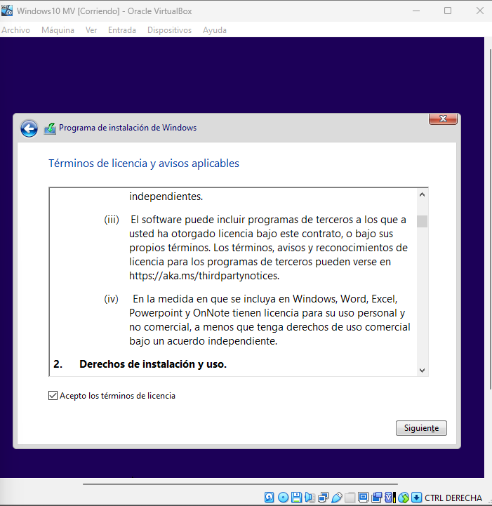

Seleccionamos la opción de instalación personalizada y seleccionamos el disco virtual.

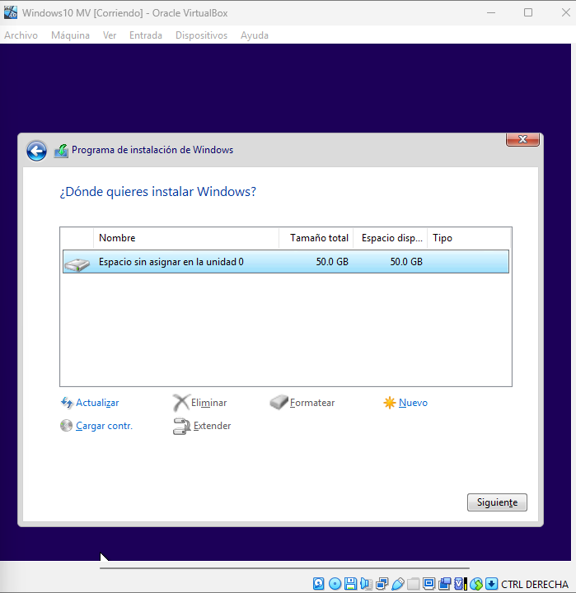

Esperamos que se termine de instalar Windows.

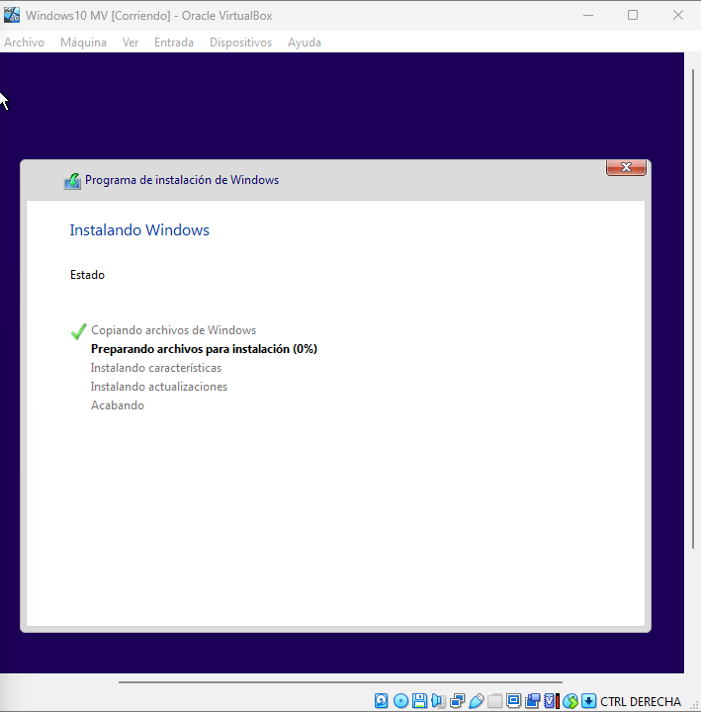

Una vez instalado, Windows se iniciará automáticamente.

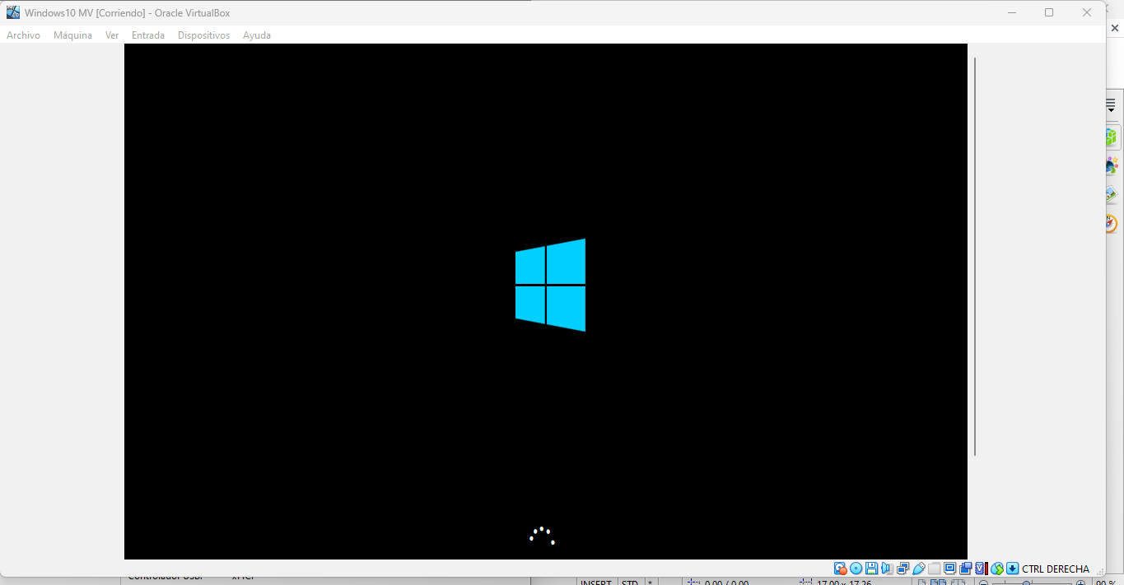

Elegimos nuestro país, España.

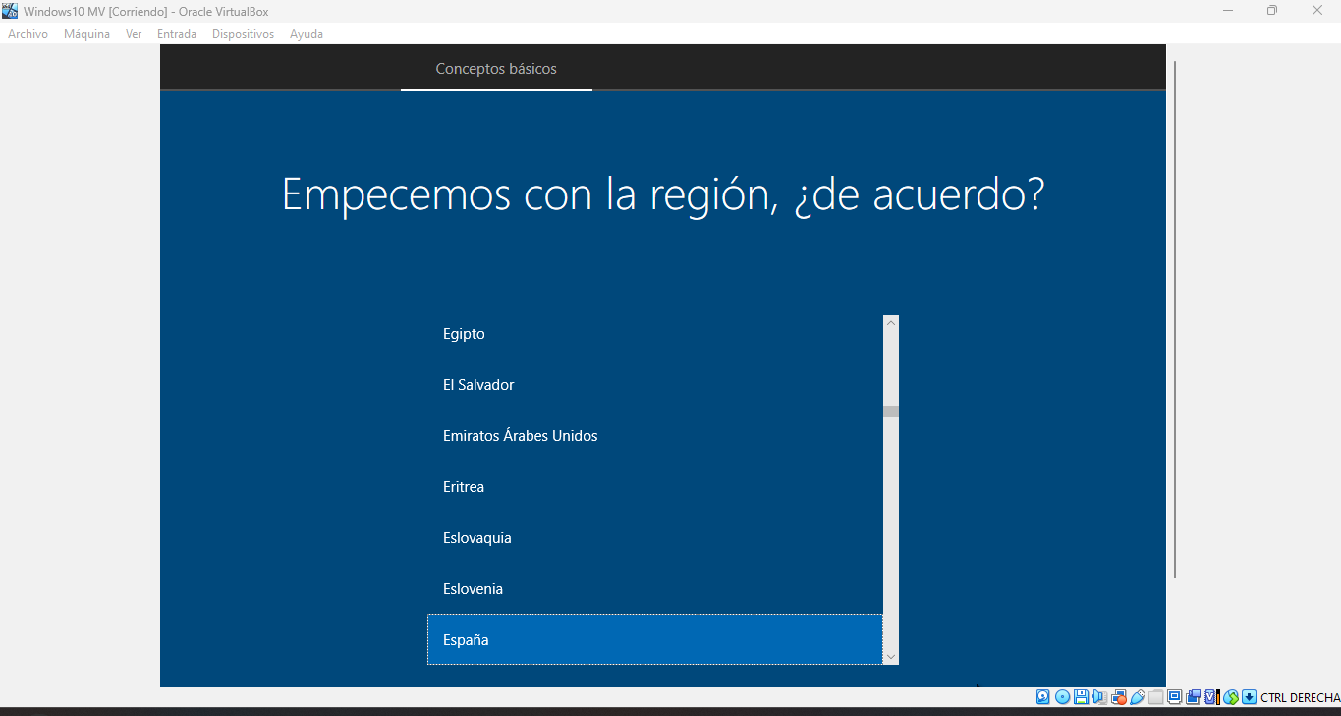

He elegido la distribución del teclado español.

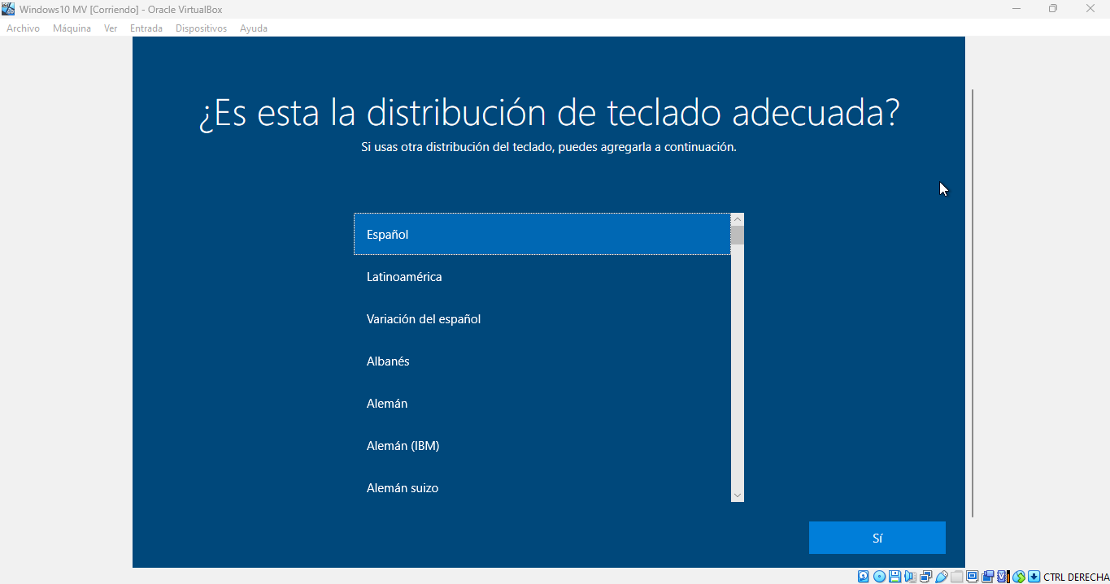
He seleccionado “Configurar para uso personal”.

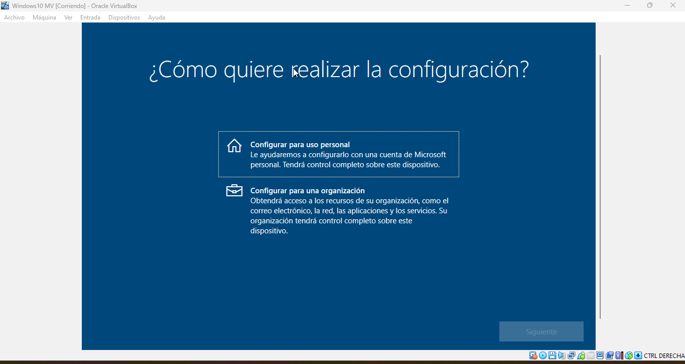

He introducido mi correo electrónico y mi contraseña para añadir mi cuenta de Microsoft.

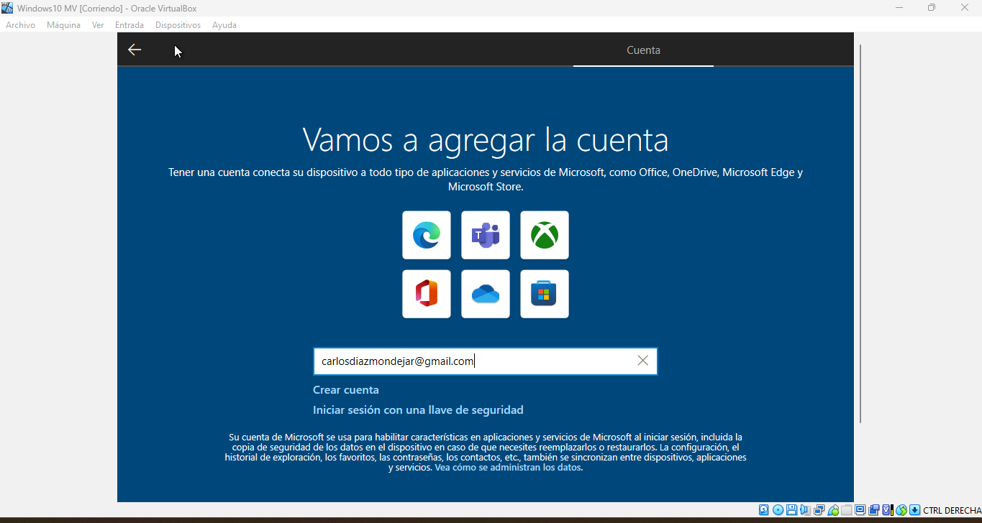

Una vez acabada la configuración de Windows , he abierto el navegador y he buscado el sitio oficial de XAMPP y he descargado la versión para Windows más reciente.

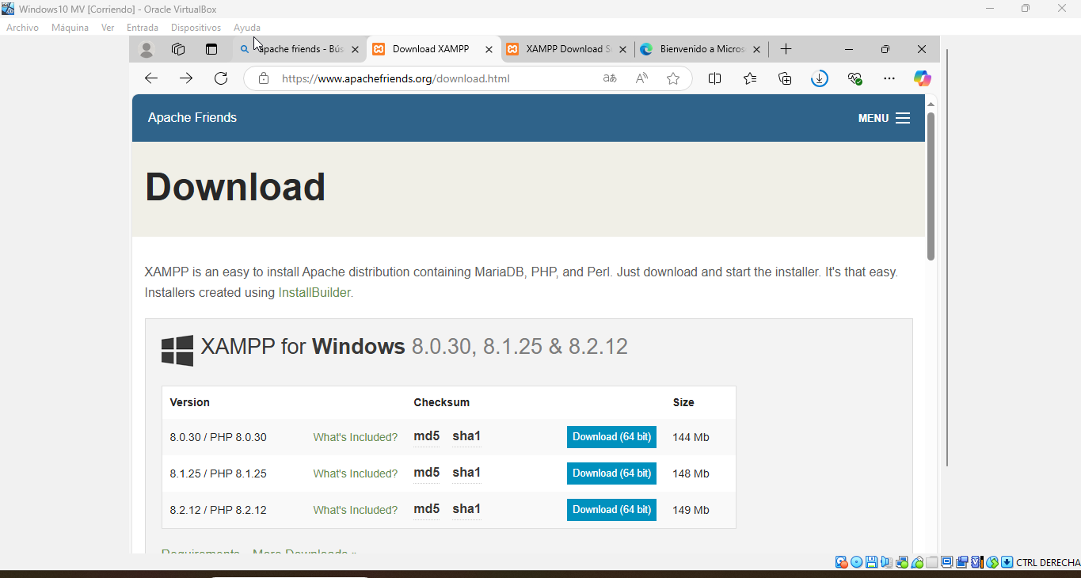

Abrimos el instalador de XAMPP.

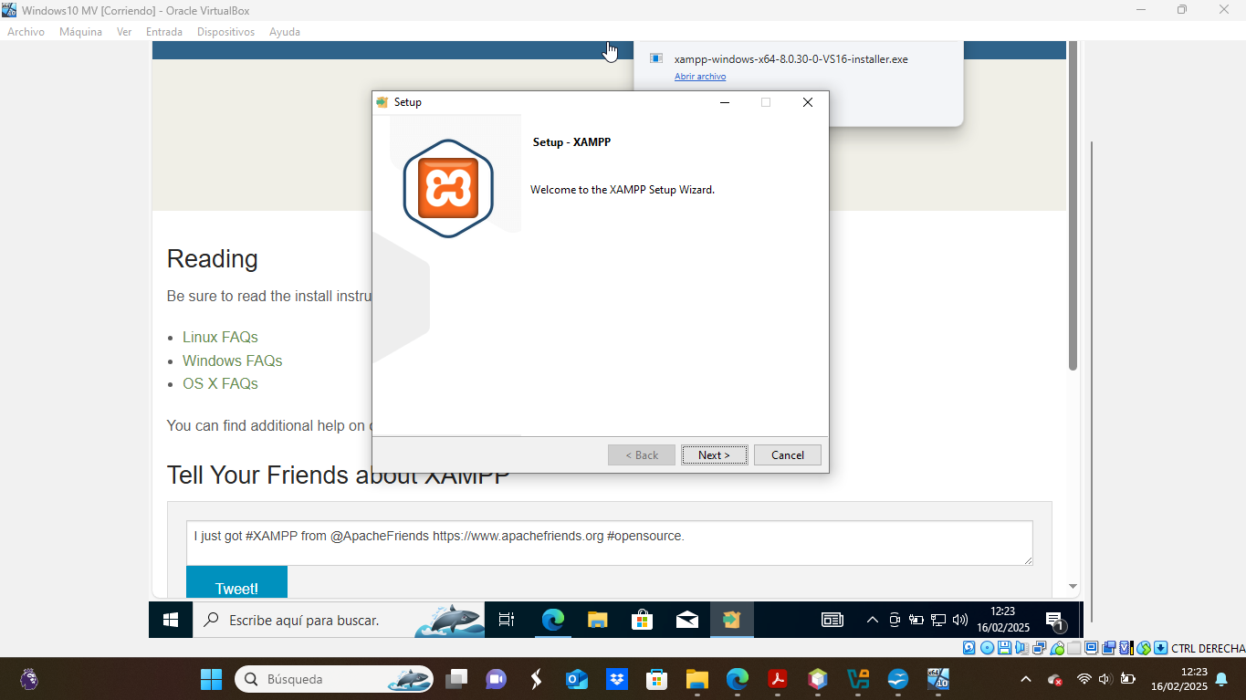

Continuamos con las opciones seleccionadas por defecto.

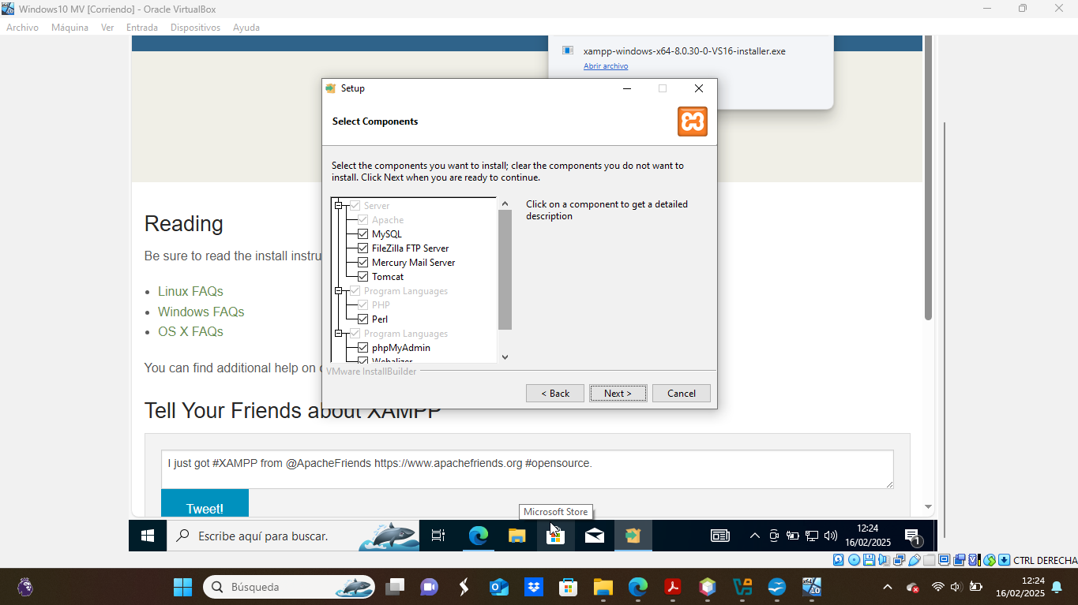

Seleccionamos la carpeta donde queremos que se guarde XAMPP , yo he dejado puesta la que venía.

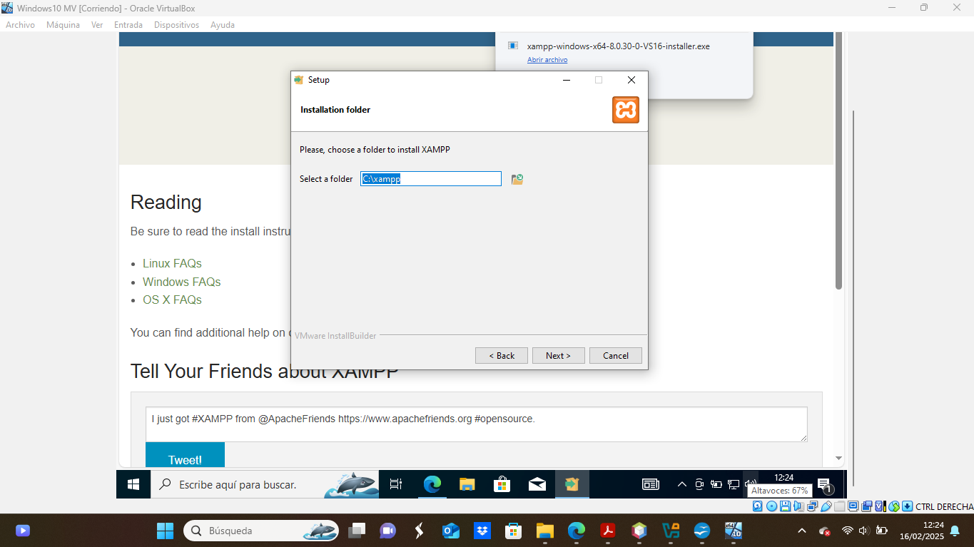
Los únicos idiomas que permiten la aplicación son el inglés y el alemán, yo he dejado puesto el inglés.

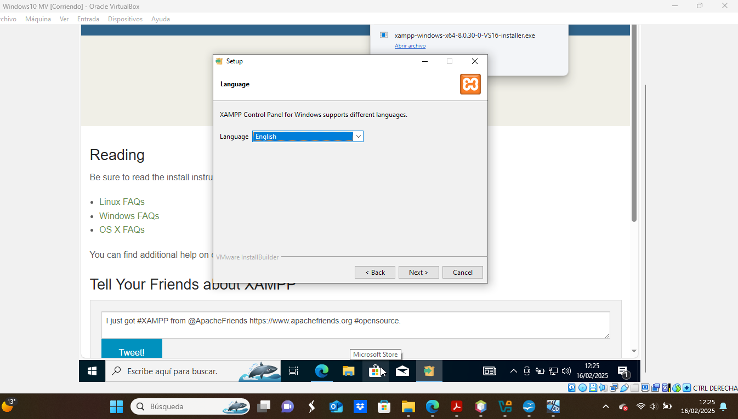

Esperamos a que acabe la instalación.

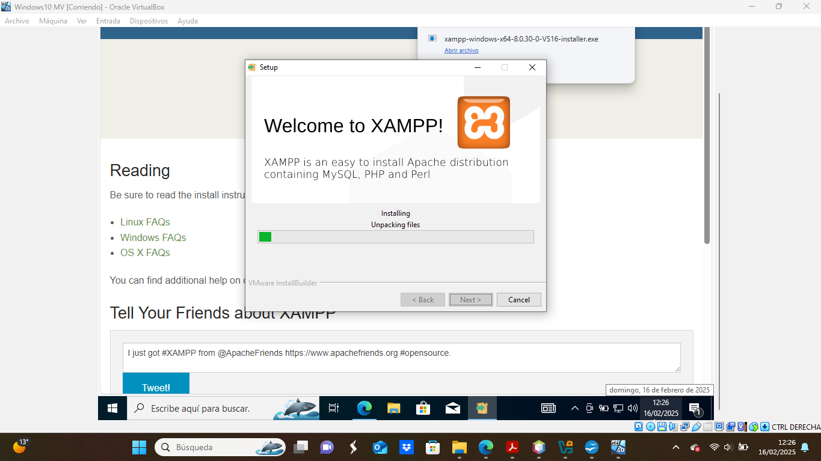
Una vez finalizada , pulsamos en finish para cerrar el instalador.

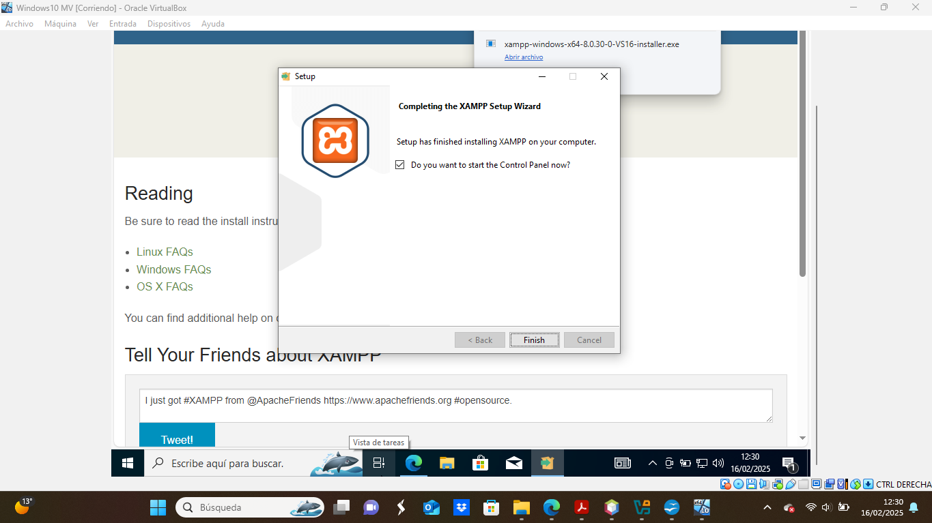

Abrimos XAMPP e iniciamos Apache y MySQL.

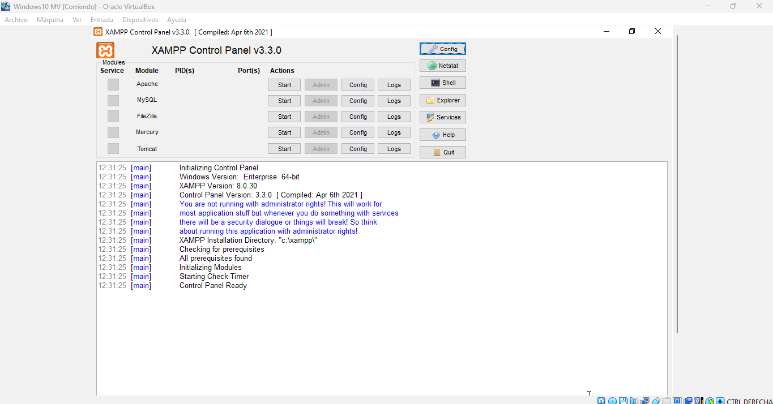
Al iniciarlos aparecerán en verde.

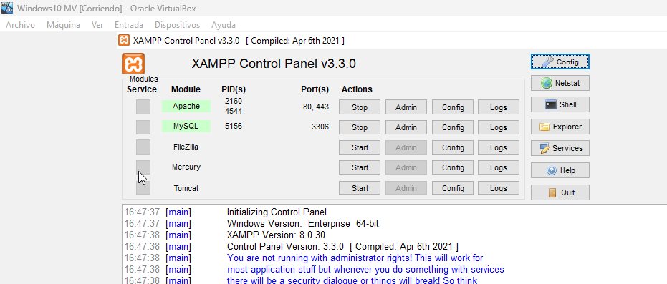

Para comprobar que funciona abrimos el navegador y escribimos “http://localhost/” y nos debe aparecer la página de XAMPP.

